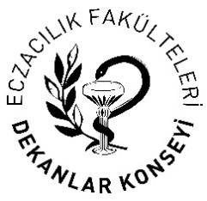

05/11/2020 ONLINE DEKANLAR KONSEYİ TOPLANTI KARARLARI

Saat 14.30

https://us02web.zoom.us/j/84310855039

Meeting ID: 843 1085 5039

- Dekanlar Konseyi Yürütme Kurulu’nda boşalan iki üyelik için Gazi Üniversitesi Eczacılık Fakültesi Dekanı Prof. Dr. İlkay Erdoğan Orhan ve İstanbul Üniversitesi Eczacılık Fakültesi Dekanı Prof. Dr. Erdal Cevher önerilmiş ve oy birliği ile kabul edilmiştir.

